Консультация для родителей
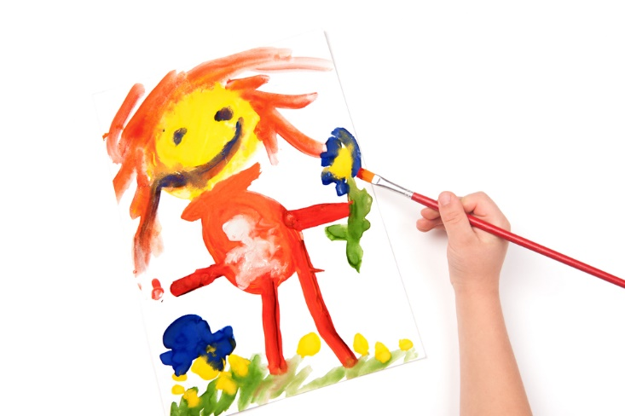
«Как научить ребенка рисовать. Основы поэтапного рисования»

Рисовать лучше начинать с самого детства – это один из самых благодатных периодов для овладения основами изобразительного искусства. Поэтапное рисование для детей — способ, который поможет вам развить творческие способности вашего ребенка, вне зависимости от его природных данных
Что такое поэтапное рисование?
Поэтапное рисование, это метод рисования, который позволяет создавать рисунок последовательно, по этапам, от простых набросков к сложному.
Иногда всё дело стоит на месте просто из-за того, что человек не знает, с чего начать. Часто ребёнок просит маму или папу «А нарисуй медвежонка», и родитель с радостью бы осуществил пожелание малыша, да не знает – как.
А если бы перед ним была схема поэтапного рисования той же черепахи, он с лёгкостью бы справился с этим заданием.
Для детей же поэтапное рисование – хорошее подспорье: во-первых, они учатся рисовать без ошибок, соблюдая определённый порядок действий, во-вторых, в процессе многократных тренировок у них вырабатывается алгоритм, который позволит впоследствии самим безошибочно изображать многие вещи и без схемы.
Наконец, это просто очень интересно и увлекательно – следить, как из маленьких фигур и штрихов вырисовывается целый образ, причём, неудачи случаются редко.
Как научить ребёнка рисовать поэтапно?
Конечно, сначала неплохо бы самим родителям освоить этот несложный метод. И если ребёнок будет наблюдать за тем, как старается в творческом деле мама или папа, желание повторить за старшими однозначно возникнет.
На первых порах, на уроках поэтапного рисования с ребенком, необходимы удобные и понятные схемы.
Суть метода заключается в том, что рисование чего-либо проходит в несколько приёмов.
То есть, рисуя кота, мы не будем начинать с хвоста или мордочка, а последуем определённой схеме, которая позволит избежать ошибок и неточностей в пропорциях.
Проще всего начинать освоение поэтапного рисования с карандашных зарисовок. Краски и пастель пригодятся позже.
Уроки поэтапного рисование дома
Чтобы организовать процесс вам понадобятся:
- альбом для рисования хорошего качества (достаточно плотное, не мнущаяся в работе бумага);
- карандаши разной мягкости; ластик;
- схемы, на которых всё хорошо видно.
Обеспечьте начинающему художнику отличное рабочее место: удобные стол и стул, хорошее освещение, отсутствие всех отвлекающих моментов. Ребёнку должно быть удобно. Если рядом есть доска или мольберт – замечательно, туда вы можете прикрепить схемы. Можно использовать также подставку для книг или стену.
Перед тем, как заняться рисованием, обязательно расскажите ребёнку о следующих правилах:
- спешить не стоит, всё получается только у тех, кто старается;
- действовать нужно строго по схеме, особенно, если только начинаешь учиться рисовать;
- запоминай, что делаешь, и в следующий раз схема может тебе и не понадобиться;
- начинай с самого простого, постепенно переходя на более сложные рисунки.
Далее показываем ребёнку интересные схемы. Предложите на выбор несколько схем, пусть юный художник выберет то, что ему по душе. Помните, что начинать лучше всего с более простых схем: осваиваем вначале поэтапное рисование животных, узоров, а позже переходим к рисованию человека.
Предлагаем Вашему вниманию примеры
поэтапных рисунков!




